### De 1e zaterdag van de maand, postzegelen in Lisse

**Komend seizoen**

**In 2025 op 6 sept, 4 okt, 1 nov, 6 dec.**

**In 2026 op 3 jan, 7 febr, 7 mrt, 4 apr, 2 mei en 6 juni**

Tijd: 09.00 tot ca. 14.00 in ‘Het Poelhuys'.

Locatie: Het Poelhuys, Vivaldistraat 4, 2162 AA Lisse

De zaal moet contractueel om 14.30 weer leeg zijn.

De ruildag wordt gemiddeld door zo’n 50 of meer filatelisten bezocht die actief met elkaar ruilen en er zijn ook (semi-)handelaren aanwezig.

Het Sociaal Cultureel Centrum het Poelhuys is een goed geoutilleerd ontmoetings- en vergadercentrum in de directe nabijheid van het overdekte winkelcentrum De Poelmarkt.

Het Poelhuys staat in de Poelpolder tussen de Ruishornlaan en de Vivaldistraat. De ingang is aan de Vivaldistraat. Hier is ook voldoende gratis parkeerruimte aanwezig.

Daarnaast is de lokatie gemakkelijk bereikbaar per openbaar vervoer (de halte is voor de deur).

**Naast postzegelen ook bekenden ontmoeten en een loterij:**

Naast het met de eigen verzameling bezig zijn blijkt elke maand weer dat het een ideaal moment is om met oude/nieuwe kennissen de laatste nieuwtjes door te nemen, nieuwe contacten op te doen en te praten met elkaar over de filatelie in het algemeen.

Rond 12:00 uur is er nog een loterij met aantrekkelijke filatelistische prijzen.

De entree is 1,50 euro (waarmee we de zaalhuur betalen). Voor minder dan de prijs van een kop koffie heeft u heel veel postzegelplezier.

Verder verspreiden van deze info over de ruilzaterdagen wordt op prijs gesteld, want “hoe meer zielen, hoe meer vreugde”.

Wilt u meer info over de contactdagen en/of lid worden? Bel of mail s.v.p.

|  |  |  |
| --- | --- | --- |
| Rob Peperkoorn  [robpeperkoorn@kpnmail.nl](mailto:robpeperkoorn@kpnmail.nl)  Tel 06-40638135 |  |  |
|  |  |  |

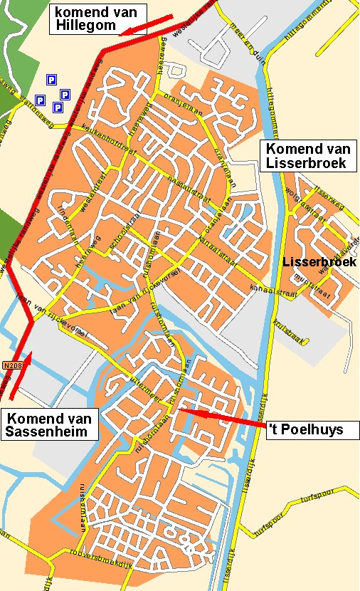**Bereikbaarheid met de auto:**

#### Vanuit Leiden

Op de N208 gaat u na het bordje Lisse bij de eerste stoplichten rechtsaf. Ga daarna met de weg mee naar rechts, 1e straat rechts (1e Poellaan). Rij deze helemaal uit. Ga op de rotonde rechtdoor en ga daarna linksaf. U rijd voor winkelcentrum "de Poelmarkt" langs. Het gebouw is nu aan uw linkerhand.

#### Vanuit Haarlem

Na het bordje Lisse komt u op de rondweg van Lisse terecht (N208). Na twee rotondes krijgt u een

stoplicht (rechts is het gebouw van Mens 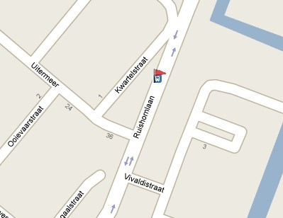Makelaardij) en gaat u linksaf. Ga daarna met de weg mee naar rechts, 1e straat rechts (1e Poellaan). Rij deze helemaal uit. Ga op de rotonde rechtdoor en aan het einde Linksaf. U rijdt voor winkelcentrum "de Poelmarkt" langs. Het gebouw is nu aan uw linkerhand

**Bereikbaarheid per openbaar vervoer:**

Connexxion Bus 361 vanaf Schiphol richting Sassenheim.

Of lijn 50 vanaf Haarlem cs of leiden cs.

Uitstappen halte

Ruishornlaan / Uitermeer’